# 需求规格说明书

**《耳机参数查询系统》**

**编写日期：2024-06-16**

**项目组：**

|  |  |  |
| --- | --- | --- |
| **学号** | **姓名** | **角色** |
| 202231061233 | 杨定鑫 | 组长 |
| 202231061218 | 邓焰文 | 组员 |
| 202231061228 | 陈俊毅 | 组员 |
| 202231061215 | 谭喻月群 | 组员 |
| 202231061212 | 高加文 | 组员 |
| 202231061217 | 张富钧 | 组员 |

**修改日志**

|  |  |  |
| --- | --- | --- |
| 修改者 | 修改日期 | 备注说明 |
| 杨定鑫 | 2024-06-16 | 填写个人信息 |
| 杨定鑫 | 2024-06-17 | 添加组员信息 |
| 高加文 | 2024-6-18 | 编写软件总体概述 |
| 高加文 | 2024-6-20 | 编写具体需求 |
| 张富钧 | 2024-6-27 | 编写软件接口 |
| 陈俊毅 | 2024-6-28 | 编写引言 |
| 张富钧 | 2024-6-28 | 添加接口说明 |
| 高加文 | 2024-6-28 | 绘制数据流图 |
| 高加文 | 2024-6-29 | 编写数据字典 |
|  |  |  |

# 引言

## 目的

**明确需求**：需求规格说明书是对系统或软件需求的详细描述和定义，它确保了所有利益相关者（包括开发人员、测试人员、项目管理人员、最终用户等）对系统或软件的需求有清晰、一致的理解。

**指导开发**：开发团队可以使用需求规格说明书作为设计和开发系统的依据。它提供了足够的信息来确保开发人员能够按照预定的目标进行工作，从而开发出满足用户需求的产品。

**促进沟通**：需求规格说明书是一个通用的参考文档，所有参与项目的人员都可以使用它来交流和理解需求。它减少了因为误解或信息不一致而导致的沟通障碍。

**作为验收依据**：在系统或软件开发完成后，需求规格说明书可以作为验收的依据。通过对比实际产品是否满足需求规格说明书中的要求，可以判断系统或软件是否合格。

**管理变更**：在项目进行过程中，需求可能会发生变更。需求规格说明书提供了一个基准，可以用来跟踪和管理这些变更。所有的变更都应该被记录在需求规格说明书中，以便于后续的跟踪和验证。

**风险评估**：编写需求规格说明书的过程中，可以发现和评估潜在的风险。例如，某些需求可能无法实现，或者实现的成本可能过高。通过提前识别这些风险，可以采取相应的措施来降低风险

## 定义

Admin Operations：管理员操作

Backend Management：后台管理

Headphone Page Access：耳机页面访问

Comment System：评论系统

Edit Profile：简介修改

Home Page Visit：主页访问

Page Access：首页访问

MySQL：数据库名称

msg:后端返回的操作提示内容

Dns:域名系统

URL:网址

## 参考资料

《设计模式：可复用面向对象软件的基础》

《企业应用架构模式》

版本控制系统（Git）的教程和手册

《Web应用程序安全权威指南》

《数据结构与算法分析》

《用户体验的要素》

关系型数据库管理系统（MYSQL）的文档

软件开发流程文档（如需求分析、设计、编码、测试、部署等）

操作系统Windows的SDK文档

# 软件总体概述

## 软件标识

易知耳

## 软件描述

### 系统属性

本网站是一个独立的产品，网站提供了用户可以直接与之交互的界面，允许用户访问和操作存储在数据库中的数据；具备完成特定任务或满足用户需求的功能，如展示信息、处理用户输入、执行查询等；能够管理自己的数据库，包括数据的增删改查（CRUD）操作。

### 开发背景

开发目的：为用户提供关于各种耳机型号的详细信息，包括技术规格、价格、用户评价和专业评测等。创建耳机爱好者社区，让用户分享使用体验、交流心得，并提供反馈。

应用目标：提供易于导航的界面和丰富的内容，以提升用户在寻找和比较耳机产品时的体验。

使用范围：为普通消费者提供购买前的产品信息和比较工具；为发烧友提供深入的技术规格和行业动态。

### 软件功能

|  |  |  |  |  |
| --- | --- | --- | --- | --- |
| **序号** | **功能名称** | **功能需求标识** | **优先级** | **简要描述** |
| 1 | 耳机访问 | Earphone_visit | 高 | 查询耳机的详细信息，并显示评分和评论。 |
| 2 | 评论 | Testimonial | 高 | 用户编写关于耳机的使用感受和个人评价。 |
| 3 | 注册 | Enroll | 中 | 通过手机号注册账号，设置昵称和密码。 |
| 4 | 登录 | Log_on | 中 | 通过手机号和密码登录相应账号。 |
| 5 | 设置主页 | Personalize | 低 | 设置主页的头像、背景、签名等。 |
| 6 | 收藏 | Collections | 低 | 将耳机信息加入收藏夹中。 |
| 7 | 用户反馈 | Feedback | 低 | 反馈使用中的问题 |

功能结构图：

## 用户的特点

用户群体年通常龄不大，关于耳机知识方面的专业性跨度较大。部分用户不能看懂耳机的一些专业信息。

## 限制与约束

**时间和预算约束：**时间和预算较少。

**人员约束：**团队规模较小，成员的技能水平和技能匹配度不高。

**逻辑约束：**用户想要在登录后，通过点击展示的耳机界面，进入耳机详情展示界面，并可以在该界面评论与收藏。

# 具体需求

## 功能需求

|  |  |
| --- | --- |
| 功能编号 | C000 |
| 功能名称 | 注册 |
| 功 能  描 述 | 用户输入一个手机号，系统通过手机号生成账号。用户输入账号的初始信息，包括账号密码和昵称。 |
| 输入项 | 输入源：用户通过注册界面输入  手机号：  类型：字符串 长度：11位 数值范围：中国标准手机号 精度：无小数点 量纲：无 数量：一个手机号 更新和处理频度：用户每次注册时输入  账号密码：  类型：字符串  长度：8—16位  数值范围：大小写字母、数字及特殊符号  精度：无 量纲：无 数量：一个账号密码 更新和处理频度：用户设置后，可随时更改  昵称：  类型：字符串 长度：通常在1—20位 数值范围：可包含字母、数字下划线等 精度：无 量纲：无 数量：一个昵称  更新和处理频度：用户设置后，可随时更改 |
| 处理描述 | 输入数据有效性检验：  手机号有效性检验：确保符合中国标准手机号格式 昵称唯一性检验：确保昵称在系统中是唯一的  密码强度检验：确保密码长度和复杂度符合安全要求  **操作时序或优先级**：  首先验证手机号是否已被注册。  其次验证昵称是否可用。  最后验证密码是否符合安全标准。  **异常情况处理**：  如果手机号已被注册，提示用户手机号已被占用。  如果昵称已被使用，提示用户昵称不可用。  如果密码不符合要求，提示用户密码设置错误。  **输出数据有效性检验**：  确保注册成功后返回的账号信息是准确的 |
| 输出项 | 接收者：用户界面 类型：  成功注册：返回账号信息，包括用户名、注册手机号等。   错误信息：如果注册失败，返回具体的错误原因。 **长度**：根据具体信息而定。 **数值范围**：无特定数值范围。 **精度**：无小数点。 **量纲**：无。 **数量**：注册成功返回1条账号信息，失败返回1条错误信息。**出错信息**：  手机号已被占用  昵称不可用  密码设置错误  其他系统错误 |
| 界面要求 | **简洁明了的布局**： 注册界面应有清晰的标题，如“注册新账号”。布局应简洁，避免过多杂乱的元素分散用户注意力。  **输入字段**： **手机号**：提供文本框供用户输入手机号，旁边可有提示信息说明支持的格式或国家代码。  **昵称**：文本框供用户输入昵称，下方可有长度限制提示。**密码**：密码框，应有密码强度提示，如至少包含数字、大写字母、小写字母和特殊字符。 **确认密码**：密码框，用于确认用户输入的密码。 |

|  |  |
| --- | --- |
| 功能编号 | C001 |
| 功能名称 | 登录 |
| 功 能  描 述 | 用户输入一个已注册手机号，并输入相对应的密码进行登录 |
| 输入项 | 输入源：用户通过注册界面输入  手机号：  类型：字符串 长度：11位 数值范围：中国标准手机号 精度：无小数点 量纲：无 数量：一个手机号 更新和处理频度：每次登陆输入  账号密码：  类型：字符串  长度：8—16位  数值范围：大小写字母、数字及特殊符号  精度：无 量纲：无 数量：一个账号密码 更新和处理频度：每次登录输入 |
| 处理描述 | 输入数据有效性检验：  手机号有效性检验：确保符合中国标准手机号格式  密码强度检验：确保密码长度符合安全要求  **操作时序或优先级**：  验证手机号是否已经存在于系统中。  验证密码是否与手机号关联的密码匹配。  **异常情况处理**：  如果手机号已被注册，提示用户手机号尚未注册。  如果密码错误，提示用户密码错误，并提供尝试次数限制，防止暴力破解。  **输出数据有效性检验**： 登录成功后，验证会话信息是否有效。 |
| 输出项 | 接收者：用户界面 类型：  成功登录：返回会话信息，如Token或Session ID。   错误信息：如果登录失败，返回具体的错误原因。 **长度**：根据具体信息而定。 **数值范围**：无特定数值范围。 **精度**：无小数点。 **量纲**：无。 **数量**：登录成功返回1条会话信息，失败返回1条错误信息。 **出错信息**：  手机号未注册  密码错误  账户已锁定  其他系统错误 |
| 界面要求 | **简洁明了的布局**： 注册界面应有清晰的标题，如“登录账号”。布局应简洁，避免过多杂乱的元素分散用户注意力。  **输入字段**： **手机号**：提供文本框供用户输入手机号，旁边可有提示信息说明支持的格式或国家代码。  **密码**：密码框，应有密码强度提示，如至少包含数字、大写字母、小写字母和特殊字符。 登录信息提升框：应有登录错误信息提示，如错误类型，可尝试次数等。 |

## 性能需求

**响应时间**：200毫秒到500毫秒之间；对于更复杂的操作，如加载产品详情页，响应时间可能会增加到1秒到2秒

**支持的终端数**：系统应能同时满足1000个终端

**并发用户数**：系统应能同时满足特定数量的并发用户请求，支持1000个用户请求。

**吞吐量**：如每日最大成交数3000笔业务。

**资源利用率**：如CPU占用率<=50%，内存占用率<=50%。

## 设计约束

### 1. 用户体验约束

**简洁明了的界面设计**：确保用户能够迅速理解网站的结构和功能，减少学习成本。

**直观易用的导航**：清晰的导航栏，让用户能够轻松找到所需的信息和功能。

**快速加载速度**：优化网站加载速度，确保用户在不同设备和网络环境下都能快速访问。

### 2. 功能性约束

**强大的搜索和筛选功能**：支持关键词搜索、分类搜索等多种方式，同时提供多维度的筛选条件，帮助用户快速找到感兴趣的耳机。

**准确的耳机信息**：提供准确、详细的耳机参数、评测文章和用户评价，帮助用户全面了解产品。

**多样化的购买渠道**：提供多种购买方式和支付方式，方便用户完成购买。

### 3. 兼容性约束

**跨设备兼容性**：确保网站能在不同设备（如电脑、手机、平板等）上正常显示和使用。

**跨浏览器兼容性**：确保网站能在主流浏览器（如Chrome、Firefox、Safari等）上正常显示和运行。

### 4. 技术性约束

**安全性**：保护用户数据的安全，采用适当的安全措施防止数据泄露和非法访问。

**性能稳定性**：确保网站在高并发情况下能够稳定运行，避免因系统崩溃或响应缓慢导致用户流失。

**可维护性**：设计易于维护和扩展的网站架构，方便后期添加新功能或进行性能优化。

### 5. 可用性约束

**易用性**：提供简洁明了的操作流程和友好的用户提示，降低用户操作难度。

**可访问性**：确保网站内容对所有用户（包括残障人士）都是可访问的，符合无障碍设计要求。

### 其他标准的约束

### 1. 内容质量与准确性

**详细且准确的耳机信息**：网站应提供详细且准确的耳机参数、评测文章和用户评价，确保用户能够全面了解产品的性能和特点。

**信息来源的可靠性**：引用的评测文章、用户评价等信息应来源于可靠的渠道，如专业评测机构、认证用户等。

### 2. 技术标准与规范

**遵循Web标准**：遵循HTML、CSS、JavaScript等Web标准和技术规范，确保网站在不同浏览器和设备上的兼容性和稳定性。

**优化性能**：通过优化代码、减少HTTP请求、压缩图片等方式提高网站的加载速度和性能。

### 3. 安全性与隐私保护

**安全的用户数据保护**：采用适当的安全措施保护用户数据的安全，如数据加密、访问控制等。

**隐私政策与条款**：明确告知用户关于数据收集、使用、共享等方面的隐私政策和条款，确保用户的知情权和选择权。

### 硬件约束

软件配置 Mysql数据库

Windows 10/Windows 11

硬件配置

处理器 最低要求：Intel Core i3 或同等性能的AMD处理器

推荐配置：Intel Core i5 或更高性能的处理器

内存 最低要求：1GB RAM

推荐配置：4GB RAM 或更高

硬盘 最低要求：至少100GB的可用硬盘空间

推荐配置：SSD（固态硬盘）以提高读写速度

网卡 最低要求：100Mbps以太网卡

推荐配置：1000Mbps（千兆）以太网卡或更快的网络接口

其它非功能性需求

## 可用性

**用户界面**：设计直观易用的用户界面，确保用户能够方便地使用系统。

**错误处理**：对输入有提示，数据有检查，防止数据异常。如用户账号或密码输错，则进行错误提示

## 可靠性

* **容错性**：如95%的故障中，系统最多需要20秒重启。
* **恢复性**：提供数据备份和恢复功能，确保在数据丢失或破坏时能及时恢复。

## 效率

**1.信息加载速度**：

网站具备快速加载的能力，确保用户在访问网站时能够迅速获取所需信息。

这涉及到网站的服务器性能、代码优化、图片压缩等多个方面。

一个高效的网站通常会在几秒内完成页面的加载，减少用户的等待时间。

**2.搜索和筛选功能：**

网站提供强大的搜索和筛选功能，帮助用户快速定位到感兴趣的耳机类型、品牌或特定规格。

搜索功能支持关键词搜索、分类搜索等多种方式，同时提供智能推荐，根据用户的搜索历史或浏览行为推荐相关耳机。

筛选功能包含价格、音质、舒适度、降噪效果等多个维度，让用户能够根据自己的需求进行筛选。

**3.信息准确性**：

网站提供的信息准确无误，包括耳机的参数、评价、购买渠道等。

有网站管理员对信息进行严格审核和把关，确保信息的真实性和可靠性。

同时，网站也引入了用户评价系统，让用户对耳机进行评价和打分，为其他用户提供参考。

**4.用户友好性**：

网站具有简洁明了的界面设计和易于使用的功能布局，降低用户的学习成本。

网站提供清晰的导航菜单和搜索提示，帮助用户快速找到所需信息。

## 安全性

**数据加密**：网络传递数据应经过加密，确保数据在传输过程中不被窃取。

**访问控制**：严格权限访问控制，确保用户只能访问其权限范围内的数据和功能。

* 可维护性

**模块化设计**：系统应设计为模块化结构，便于后续的维护和扩展。

**文档化**：提供详细的系统文档和用户手册，方便用户和开发团队使用。

**可测试性**：确保系统具有良好的可测试性，便于进行功能测试和非功能测试。

## 可移植性

### 浏览器兼容性

**定义**：指网站能够在不同浏览器（如Chrome、Firefox、Safari等）上正常显示和运行的能力。

**重要性**：由于用户可能使用不同的浏览器访问网站，因此确保网站在各种浏览器上的兼容性至关重要。

### 响应式设计

**定义**：指网站能够根据不同设备的屏幕尺寸和分辨率自动调整布局和元素大小，以提供最佳的用户体验。

**实例**：一个支持响应式设计的耳机查询网站，在小屏幕上将展示简洁、易用的界面，而在大屏幕上则可能提供更多详细信息和交互功能

### 跨平台体验

**定义**：指网站在不同操作系统（如Windows、iOS等）上提供一致的用户体验。

**策略**：为了实现跨平台体验，网站开发者可能需要针对不同操作系统进行特定的优化和测试。

## 外部接口需求

### 用户接口

接口名称：主界面接口

概述：用户进入时直接展示的主界面时的接口

功能键：用户登录，查看某款耳机的详细信息（前提是用户已经登录），搜索耳机，选择耳机按照价格排序方式，查看用户主页

界面布局 ：最中间为各个耳机按照其排列顺序进行排列，并且显示简单参数：左边为搜索耳机和选择排列方式：右上角显示用户头像，名称（用户已经登录）或者用户登录功能键（用户未登录）；在耳机的展示中可以点击某个耳机区域，进行查看耳机详细信息。

备注：当用户未登录时，点击查看耳机详细信息时直接跳转到用户登录

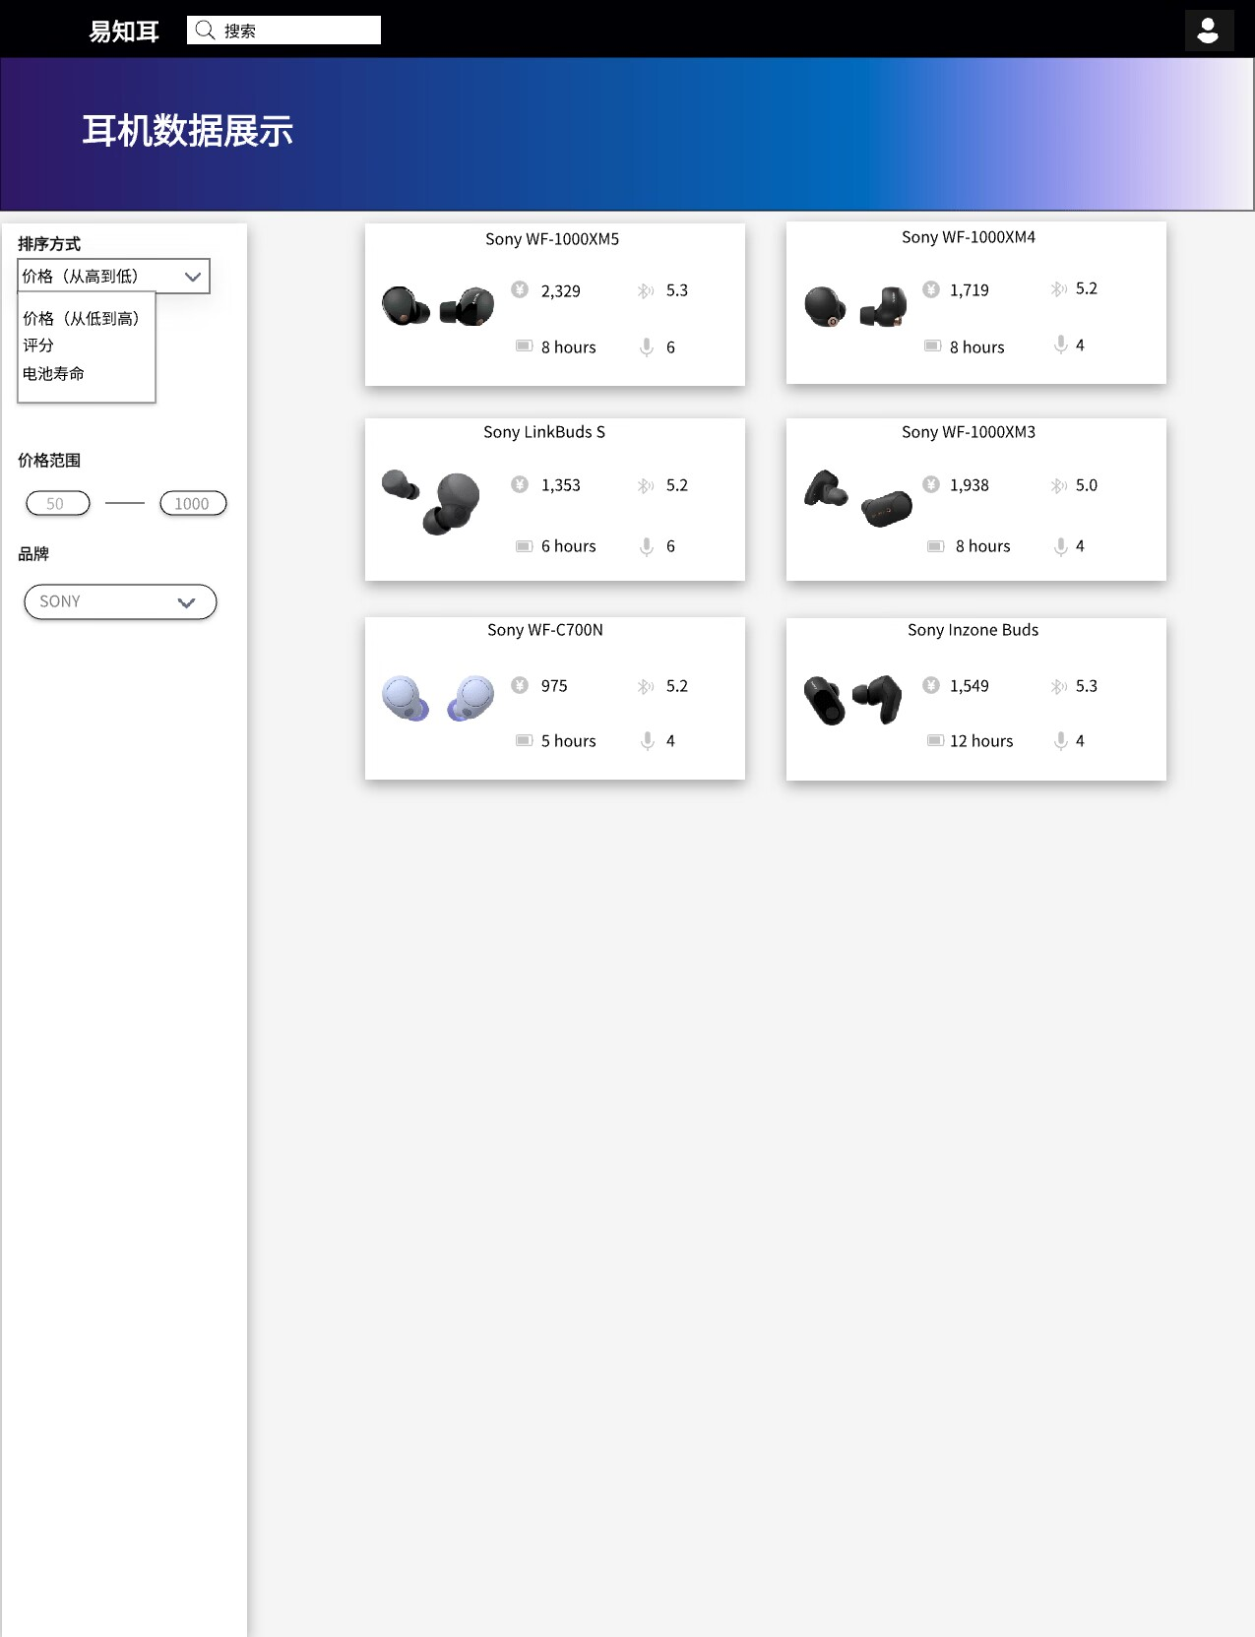

接口名称：用户主页

概述：用户进入自己主页时展示的界面接口

功能键：修改个人信息，修改个人简介，查看收藏，查看自己参与的评论

界面布局 ：中间最上面的左边分别显示头像，名称，在头像名称下面显示个人简介；中间最上面的左边是修改自己的个人信息；最中间接下来是自己的收藏，最下面是自己参与的评论。

备注：用户可以直接点击自己的个人简介对其进行修改

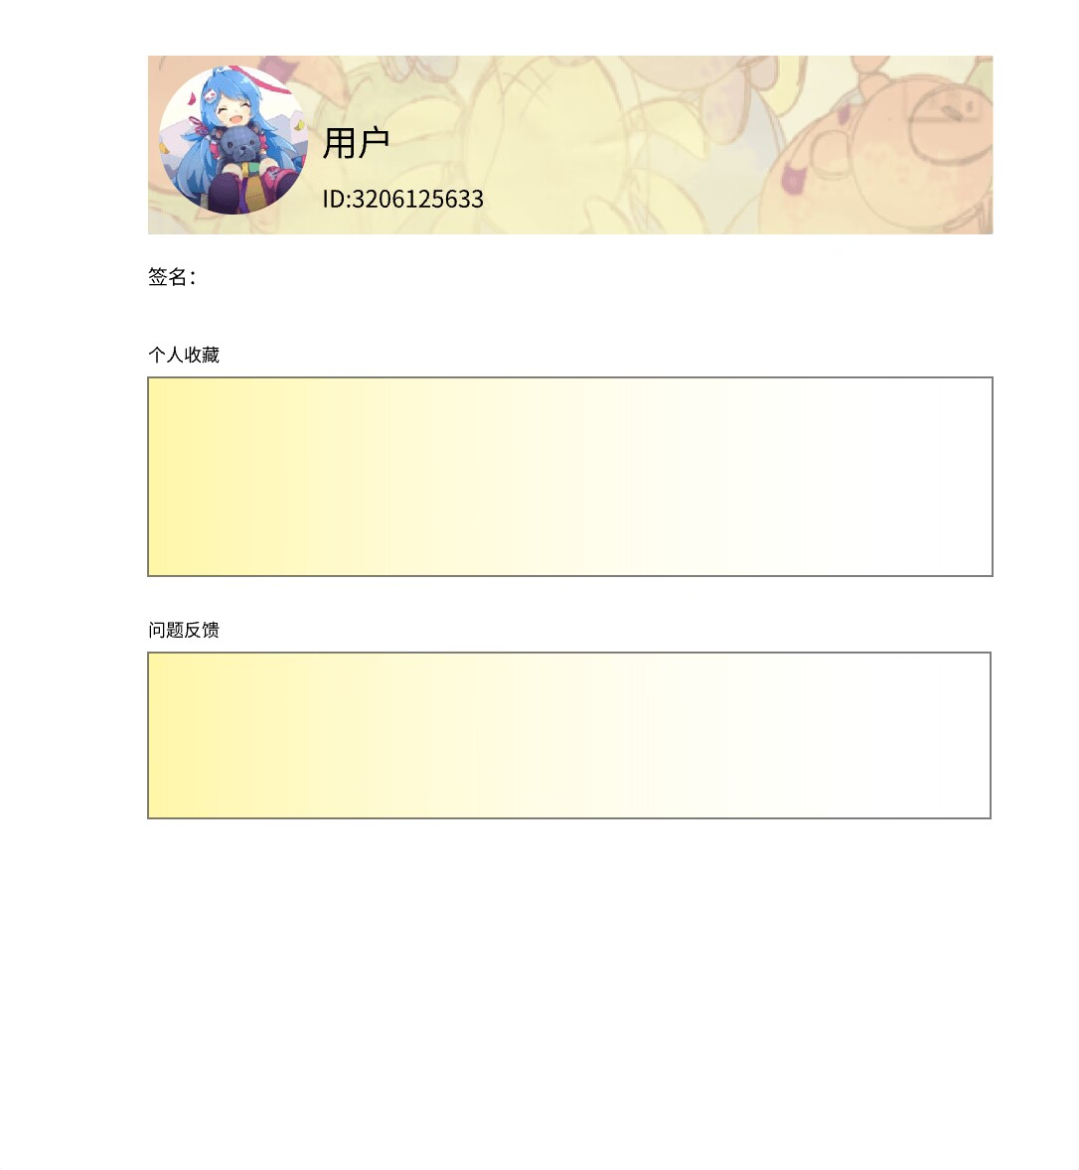

接口名称：管理员页面

概述：管理员对其进行管理界面接口

功能键：查看使用耳机，添加耳机，对某款耳机进行信息修改

界面布局 ：

主界面：最中间为各个耳机按照其排列顺序进行排列，左边为搜索耳机和选择排列方式，右边有添加耳机选线和处理用户反馈功能键

子界面（耳机修改）：当管理员点击某款耳机时进入，在这个页面显示耳机所有参数，并且可以点击其中的一个参数进行修改或者删除该耳机。

子界面（耳机添加）：当管理员点击添加耳机时进入，在这个页面显示管理员输入耳机各个参数进行添加耳机

子界面（用户反馈）：当管理员用户反馈时进入，在这个页面管理员处理用户的反馈。

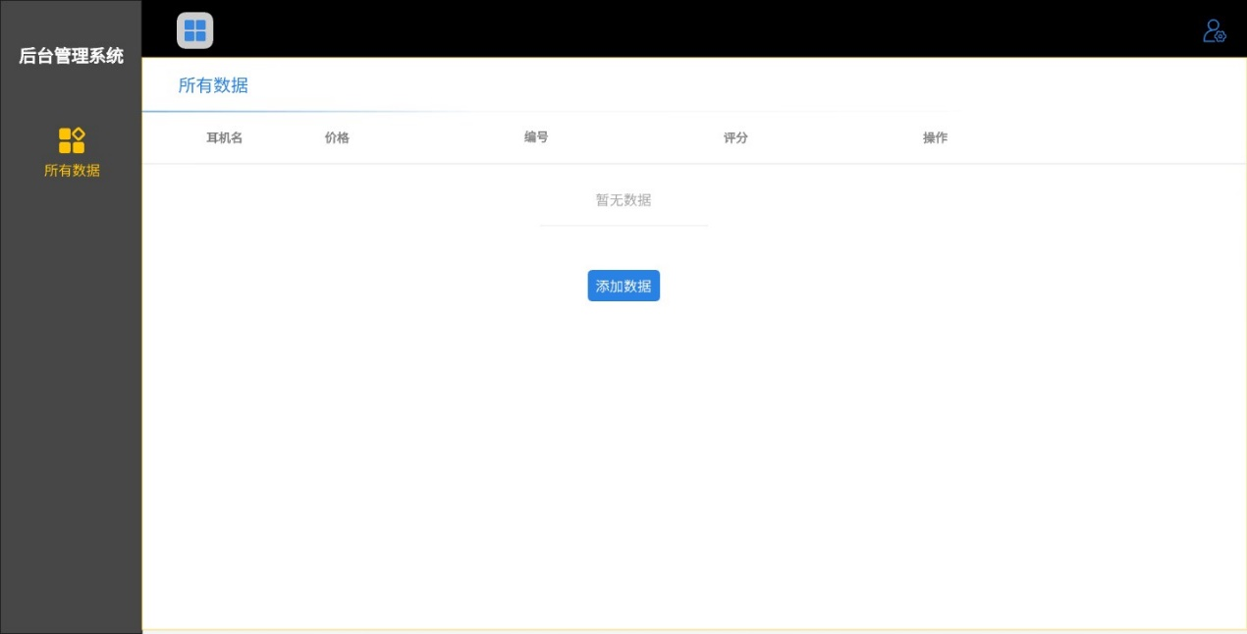

接口名称：登录

概述：用户或者管理员登界面的接口

功能键：选择是普通用户登录还是管理员登录，跳转到注册。

界面布局 ：

主界面：从上到下为输入账户，密码，选择普通用户登录还是管理员登录键，跳转到注册键

子界面：返回登录结果（如登录成功、账户或密码错误）

接口名称：用户注册

概述：用户注册的界面的接口

功能键：注册

界面布局 ：

主界面：从上到下为输入注册账户，密码。

子界面：返回注册结果（如注册成功、该账户已存在、密码不符合格式）

接口名称：耳机详细信息界面

概述：当用户进入某款耳机的详细信息显示界面

功能键：用户对其进行评论；对耳机下评论进行点赞，点踩；对耳机进行收藏；用户提交反馈

界面布局 ：

主界面： 最中间的前面为耳机名称和图片；其下为用户评论：其下为耳机的评分，再下面为各种参数；最下面有个反馈问题

子界面（用户反馈）：用户点击反馈问题时进入，用户需要在这个界面填写反馈问题，反馈描述

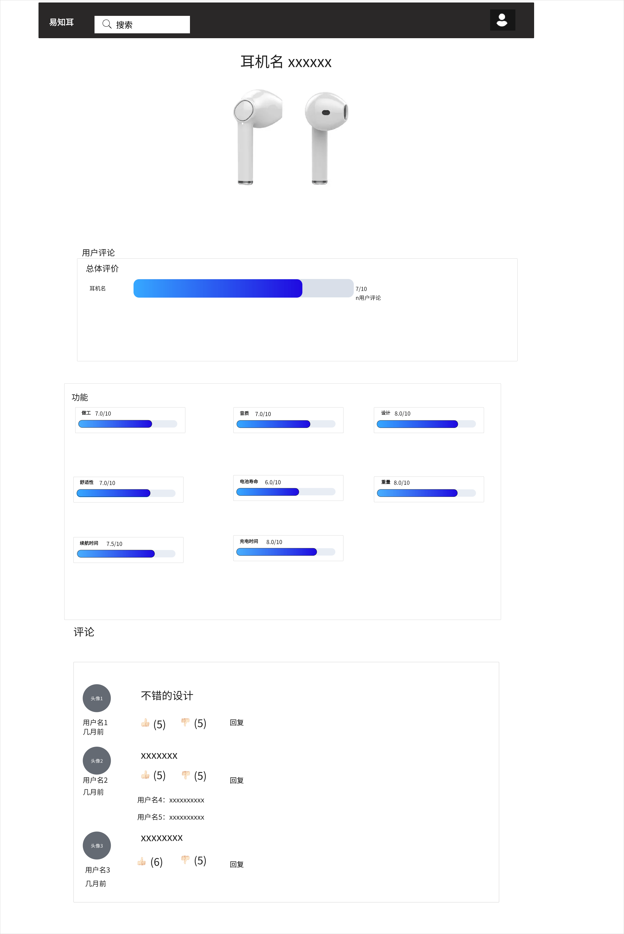

### 软件接口

接口名称：对Mysql数据库进行添加操作

传入参数说明：添加的数据库中的主键id

返回参数说明：一条String类型消息用于返回其添加结果（如添加成功）

接口名称：对Mysql数据库进行删除操作

传入参数说明：删除的数据库中的主键id

返回参数说明：一条String类型消息用于返回其删除结果（如删除成功）

接口名称：对Mysql数据库进行修改操作

传入参数说明：修改的数据库中的主键id

返回参数说明：一条String类型消息用于返回其修改结果（如修改成功）

接口名称：对Mysql数据库进行查看操作

传入参数说明：查看的数据库中的主键id

返回参数说明：一条String类型消息用于返回其查看内容

接口名称：登录

传入参数说明：登录的手机号phone_number和密码earpassword

返回参数说明：一条String类型消息用于返回其登录结果（如登录成功、电话号码或者密码错误）如果登录成功并且返回其头像和用户名

接口名称：主界面访问

传入参数说明：耳机id

返回参数说明：主界面上的耳机的大概参数（如耳机名称，耳机评分，耳机价格，耳机图片，耳机重量，耳机防护等级，耳机是否支持无线）

接口名称：注册

传入参数说明：注册的用的电话号码和密码

返回参数说明：一条String类型消息用于返回其注册结果（如注册成功或者该电话号码已存在）

接口名称：耳机访问（在主页面点击某个耳机进行访问）

传入参数说明：耳机id

返回参数说明：耳机的各个参数

接口名称：用户主页访问（前提是登录成功）

传入参数说明：用户id

返回参数说明：包括用户的各个参数，其收藏，评论等

### 通信接口

1. 概述

用于浏览器与服务器之间进行通信，前端与后端进行通信

2. 通信协议

HTTP/HTTPS: 用于浏览器与服务器之间的通信。

WebSocket: 用于实现全双工通信，适用于需要实时通信的场景。

AJAX: 用于与服务器交换数据并更新部分网页，无需重新加载整个页面。

3. 前端通信

JavaScript: 用于实现客户端的动态行为和异步通信。

Axios: 用于发起网络请求。

JSON: 通常作为前后端数据交换的格式。

4. 后端通信

Node.js编译语言: 用于处理服务器端逻辑。

JavaScript: 用于定义数据请求和响应的格式。

5. 安全性

SSL/TLS: 用于加密数据传输，保护用户数据安全。

CORS: 控制不同源之间的资源共享。

6. 数据格式

请求格式: 通常使用JSON格式。

响应格式: 包括状态码、消息和数据，通常也使用JSON格式。

7. 错误处理

状态码: 定义不同请求的结果状态。

错误消息: 提供详细的错误信息，帮助前端定位问题。

# 附录 功能模型

一、数据流图

1、顶层数据流图

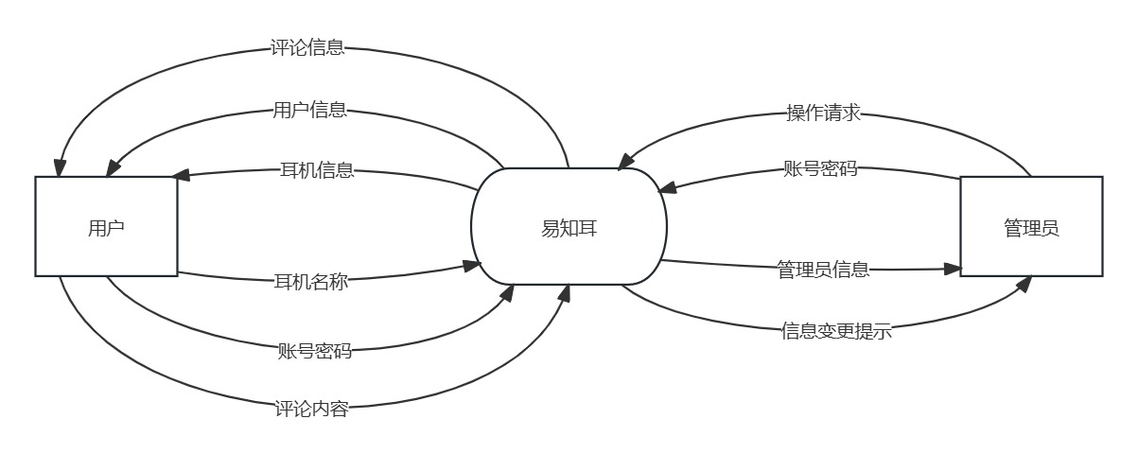

1. 第0层

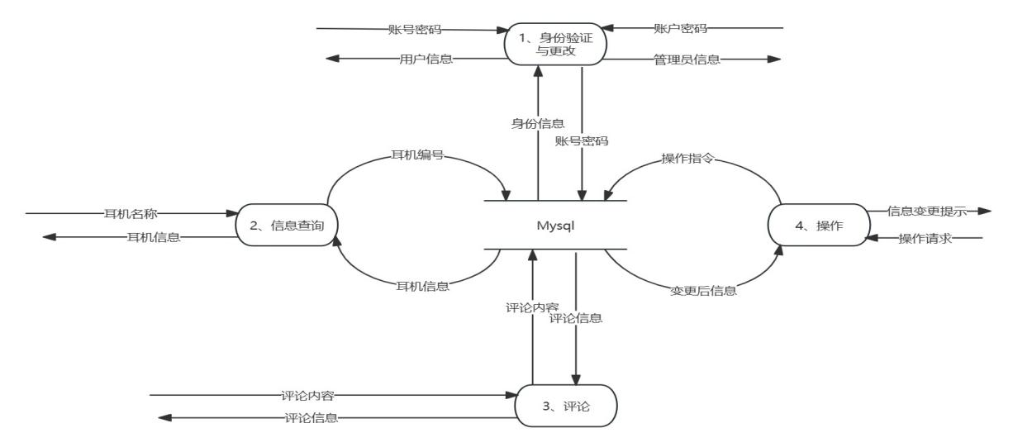

1. 第1层

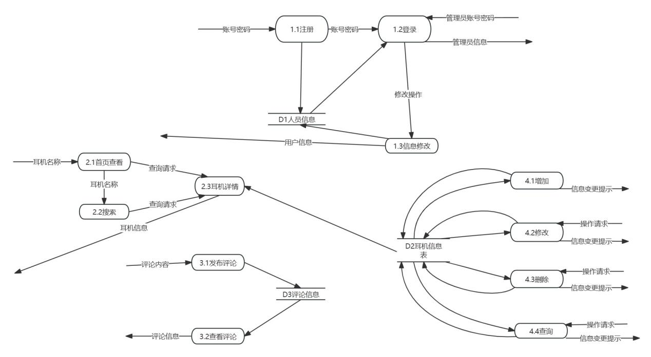

二、数据字典

1、数据流

（1)账号密码据流

|  |  |
| --- | --- |
| 名称： | 账号密码 |
| 简述： | 用户（管理员）在系统中登录（创建）账号时提交的信息，包括但不限于手机号、密码、昵称等。 |
| 数据流组成： | 手机号，昵称，密码 |
| 数据流来源： | 用户（管理员） |
| 数据流去向： | 身份验证与更改子系统 |
| 注解： | 用于在系统中登录（创建新的）用户账户，确保用户可以登录并使用系统功能。 |

1. 用户信息数据流

|  |  |
| --- | --- |
| 名称： | 用户信息 |
| 简述： | 用户为了访问自己的账户而输入的信息，通常包括手机号和密码 |
| 数据流组成： | 手机号，密码 |
| 数据流来源： | 身份验证与更改子系统 |
| 数据流去向： | 用户 |
| 注解： | 向用户展示账号信息，包括但不限于账号、密码、昵称、签名等 |

1. 账号信息数据流

|  |  |
| --- | --- |
| 名称： | 账号信息 |
| 简述： | 系统内部验证和储存用户与管理员账户信息的数据流 |
| 数据流组成： | 手机号、密码、操作权限、昵称、签名等 |
| 数据流来源： | 身份验证与更改子系统 |
| 数据流去向： | 用户 |
| 注解： | 向用户展示账号信息，包括但不限于账号、密码、昵称、签名等 |

1. 管理员信息数据流

|  |  |
| --- | --- |
| 名称： | 管理员信息 |
| 简述： | 管理员为了访问自己的账户而输入的信息，通常包括手机号和密码 |
| 数据流组成： | 手机号，密码 |
| 数据流来源： | 身份验证与更改子系统 |
| 数据流去向： | 管理员 |
| 注解： | 向管理员展示账号信息，包括但不限于账号、密码、操作权限等 |

1. 操作请求数据流

|  |  |
| --- | --- |
| 名称： | 操作请求 |
| 简述： | 管理员为管理系统中的信息输入的信息 |
| 数据流组成： | 增加操作、修改操作、删除操作、查询操作 |
| 数据流来源： | 管理员 |
| 数据流去向： | 操作子系统 |
| 注解： | 管理数据库中的信息，主要是耳机信息。 |

1. 信息变更提示数据流

|  |  |
| --- | --- |
| 名称： | 信息变更提示 |
| 简述： | 为了反馈管理员操作结果的信息 |
| 数据流组成： | 变更前数据项、变更后数据项、变更操作 |
| 数据流来源： | 操作子系统 |
| 数据流去向： | 管理员 |
| 注解： | 向管理员展示操作前后的操作的数据项信息，以及变更操作。 |

1. 查询请求数据流

|  |  |
| --- | --- |
| 名称： | 查询请求 |
| 简述： | 用户希望获取特定耳机信息的请求，可能包括耳机型号、品牌或其他搜索条件 |
| 数据流组成： | 耳机名称 |
| 数据流来源： | 用户 |
| 数据流去向： | 耳机信息查询子系统 |
| 注解： | 指示系统检索和提供用户请求的耳机详细信息。 |

1. 耳机信息数据流

|  |  |
| --- | --- |
| 名称： | 耳机信息 |
| 简述： | 系统根据查询请求检索到的耳机的详细信息，可能包括图片、名称、规格、价格、用户评分、相关评论等。 |
| 数据流组成： | 图片、名称、规格、价格、用户评分、相关评论 |
| 数据流来源： | 耳机信息查询子系统 |
| 数据流去向： | 用户 |
| 注解： | 提供用户所需的耳机信息，帮助用户做出购买决策 |

1. 评论信息数据流

|  |  |
| --- | --- |
| 名称： | 用户评论 |
| 简述： | 用户对耳机的使用感受和个人评价，可能包括正面或负面的反馈。 |
| 数据流组成： | 用户，评论内容 |
| 数据流来源： | 用户 |
| 数据流去向： | 用户评论管理子系统 |
| 注解： | 为其他用户提供参考，帮助他们了解产品的实际使用情况 |

1. 用户反馈信息数据流

|  |  |
| --- | --- |
| 名称： | 用户反馈信息 |
| 简述： | 用户对系统使用过程中遇到的问题或建议的反馈 |
| 数据流组成： | 用户，反馈信息 |
| 数据流来源： | 用户 |
| 数据流去向： | 用户反馈子系统 |
| 注解： | 帮助系统开发者了解用户需求，改进系统功能和用户体验。 |

2、加工

（1）注册加工

|  |  |
| --- | --- |
| 名称： | 注册 |
| 加工编号： | 1.1 |
| 简述： | 通过用户输入的手机号和密码，形成一个新的账户，并将信息存入人员表中。 |
| 输入数据流： | 用户输入手机号、密码 |
| 输出数据流： | 将账户信息写入人员信息表 |
| 加工逻辑： | 通过手机号的唯一性，形成一个具有唯一性的账号，并将账户与密码相关联。 |
| 注解： | 由于是通过手机号形成的账户，一个手机号只能注册一个账户。 |

1. 登录加工

|  |  |
| --- | --- |
| 名称： | 登录 |
| 加工编号： | 1.2 |
| 简述： | 通过用户（管理员）输入的手机号和密码，与已存有的账户匹配进行登录。 |
| 输入数据流： | 用户（管理员）输入手机号、密码，从人员信息表中读取账户信息。 |
| 输出数据流： | 跳转到用户（管理员）页面的请求；管理员信息 |
| 加工逻辑： | 将输入的手机号与人员信息表在的信息像匹配，匹配成功后，对比输入的密码与关联的密码。密码相同，则成功登录。 |
| 注解： | 登录错误需要返回错误提示。登录成功，如果经过身份对比是管理员，应该跳转到管理员页面，并输出管理员信息；如果是普通用户，只跳转到用户页面。 |

1. 信息修改加工

|  |  |
| --- | --- |
| 名称： | 信息修改 |
| 加工编号： | 1.3 |
| 简述： | 通过用户提出修改请求，用户可以更改密码，并进行个性化设置 |
| 输入数据流： | 用户的修改请求 |
| 输出数据流： | 修改后的账户信息、用户信息 |
| 加工逻辑： | 用户提出修改请求后，进入信息修改界面，在修改界面可以修改信息。 |
| 注解： | 信息修改界面设置有修改操作提示，可以指导用户进行合理的信息修改。 |

1. 首页查看加工

|  |  |
| --- | --- |
| 名称： | 首页查看 |
| 加工编号： | 2.1 |
| 简述： | 登录成功会跳转到首页，在首页中可以浏览一些耳机大致信息。 |
| 输入数据流： | 登录成功后产生的跳转请求 |
| 输出数据流： | 查询请求；搜索请求，耳机名称 |
| 加工逻辑： | 通过页面提供图标，可以发送相应的页面跳转请求。 |
| 注解： | 点击页面中耳机的信息，会产生查询请求，跳转到耳机详情页面；点击搜索图标并输入耳机名称，会产生搜索请求，跳转到搜索界面，并传递耳机名称。 |

1. 搜索加工

|  |  |
| --- | --- |
| 名称： | 搜索 |
| 加工编号： | 2.2 |
| 简述： | 通过输入的耳机名称查找相应的耳机详情 |
| 输入数据流： | 搜索请求、耳机名称 |
| 输出数据流： | 查询请求 |
| 加工逻辑： | 根据输入的耳机名称匹配出相应耳机的大致信息，点击大致信息会产生相应的查询请求，并传递出去。 |
| 注解： | 搜索请求和耳机名称由首页传递。 |

1. 耳机详情加工

|  |  |
| --- | --- |
| 名称： | 耳机详情 |
| 加工编号： | 2.3 |
| 简述： | 通过查询请求，与已存有的耳机信息进行匹配，并输出匹配到的耳机信息。 |
| 输入数据流： | 查询请求，耳机信息 |
| 输出数据流： | 耳机信息 |
| 加工逻辑： | 将查询请求中信息与耳机信息表中的信息对比，找到包含查询请求中所有信息的耳机信息后，将该耳机信息全部内容输出。 |
| 注解： | 查询请求中包含的信息，主要是耳机名，还可以有价格、图片。 |

1. 发布评论加工

|  |  |
| --- | --- |
| 名称： | 发布评论 |
| 加工编号： | 3.1 |
| 简述： | 通过输入的评论内容与用户信息生成评论，并展示。 |
| 输入数据流： | 评论内容，用户信息 |
| 输出数据流： | 写入评论信息 |
| 加工逻辑： | 检查评论内容是否合规。若合规，将用户信息根据规则形成唯一评论ID,并与评论内容以及其他的数据形成评论信息。 |
| 注解： | 其他数据包括：时间、点赞数、点踩数 |

1. 查看评论加工

|  |  |
| --- | --- |
| 名称： | 查看评论 |
| 加工编号： | 3.2 |
| 简述： | 查看评论具体信息 |
| 输入数据流： | 读取所有评论信息 |
| 输出数据流： | 评论信息 |
| 加工逻辑： | 将系统内部存储的评论信息展示到用户界面。 |
| 注解： | 评论信息包括：评论ID、评论内容、时间、点赞数、点踩数 |

1. 增加加工

|  |  |
| --- | --- |
| 名称： | 增加 |
| 加工编号： | 4.1 |
| 简述： | 管理员增加耳机信息 |
| 输入数据流： | 管理员信息、耳机信息、增加操作请求 |
| 输出数据流： | 信息变更提示、耳机信息 |
| 加工逻辑： | 确认权限后，将增加操作请求中包含的耳机信息存储到耳机信息表中。根据增加的耳机信息，产生一条变更信息并输出。 |
| 注解： | 管理员信息的作用是确认该管理员是否拥有该操作的权限。信息变更提示包括了：操作人、操作类型、增加的耳机信息 |

1. 修改加工

|  |  |
| --- | --- |
| 名称： | 修改 |
| 加工编号： | 4.2 |
| 简述： | 管理员修改耳机信息 |
| 输入数据流： | 管理员信息、耳机信息、修改操作请求 |
| 输出数据流： | 信息变更提示、耳机信息 |
| 加工逻辑： | 确认权限后，将修改操作请求中包含的新耳机信息替换掉耳机信息表中对应的旧耳机信息。根据修改的耳机信息，产生一条变更信息并输出。 |
| 注解： | 管理员信息的作用是确认该管理员是否拥有该操作的权限。信息变更提示包括了：操作人、操作类型、更改的耳机信息前后对比。 |

1. 删除操作加工

|  |  |
| --- | --- |
| 名称： | 删除 |
| 加工编号： | 4.3 |
| 简述： | 管理员删除耳机信息 |
| 输入数据流： | 管理员信息、耳机信息、删除操作请求 |
| 输出数据流： | 信息变更提示、耳机信息 |
| 加工逻辑： | 确认权限后，将删除操作请求中包含的耳机信息从耳机信息表中删除。根据删除的耳机信息，产生一条变更信息并输出。 |
| 注解： | 管理员信息的作用是确认该管理员是否拥有该操作的权限。信息变更提示包括了：操作人、操作类型、删除的耳机信息。 |

1. 查询操作加工

|  |  |
| --- | --- |
| 名称： | 查询 |
| 加工编号： | 4.4 |
| 简述： | 管理员查询耳机信息 |
| 输入数据流： | 管理员信息、耳机信息、查询操作请求 |
| 输出数据流： | 信息变更提示、耳机信息 |
| 加工逻辑： | 确认权限后，将查询操作请求中包含的耳机信息从耳机信息表中输出，产生一条变更信息并输出。 |
| 注解： | 管理员信息的作用是确认该管理员是否拥有该操作的权限。信息变更提示包括了：操作人、操作类型、删除的耳机信息。 |

3、文件（存储）

（1）人员信息文件

|  |  |
| --- | --- |
| 名称： | 人员信息 |
| 简述： | 存储用户和管理员的账户信息 |
| 文件组成 | 用户信息：账号、密码、昵称、头像、签名、收藏 管理员信息：账号、密码、操作权限 |
| 写文件的加工： | 注册、信息修改 |
| 读文件的加工： | 登录、信息修改 |
| 加工逻辑： | 创建人员基础库、导入人员信息数据并形成人员信息表。 |
| 注解： | 用户信息和管理员信息分别存储在文件中的两个不同表中 |

1. 耳机信息表文件

|  |  |
| --- | --- |
| 名称： | 耳机信息 |
| 简述： | 存储耳机相关的所有信息 |
| 文件组成 | 名称、图片、id、价格、规格、评分、评论id |
| 写文件的加工： | 增加、修改、删除 |
| 读文件的加工： | 增加、修改、删除、查看、耳机详情 |
| 加工逻辑： | 增加、修改、删除等加工先读取文件，操作完成后写入并覆盖原文件。查看、耳机详情只会读取最新文件。 |
| 注解： | 被覆盖掉得原文件可以通过日志文件恢复。 |

1. 评论信息文件

|  |  |
| --- | --- |
| 名称： | 评论信息 |
| 简述： | 存储所有评论信息 |
| 文件组成 | 评论id、用户账号、评论内容、时间、点赞数、点踩数 |
| 写文件的加工： | 发表评论 |
| 读文件的加工： | 查看评论 |
| 加工逻辑： | 写入文件的评论通过时间来排序储存。 |
| 注解： | 评论id通过用户账号与时间得出，具有唯一性。 |